Match des Mamans
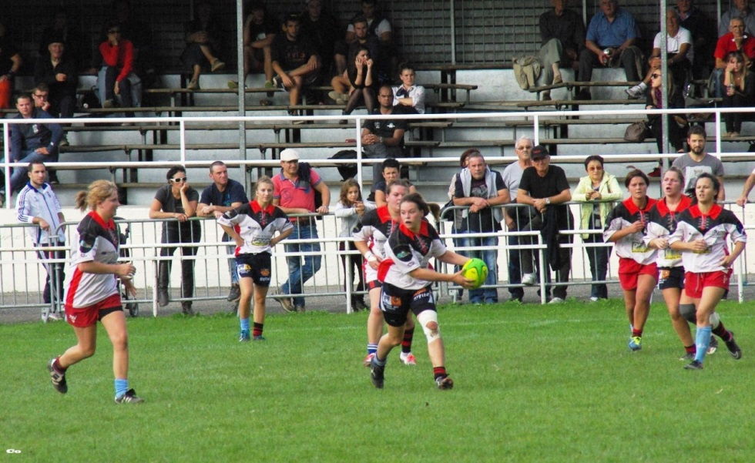
Vous rêvez d’essayer le Rugby quand vous voyez vos enfants jouer ???
N’attendez plus et chaussez vos crampons le 20 juin lors de la fête du rugby !!! Un match vous opposera aux – 12 ans St Jeannais
Match 2x15 minutes, coup d’envoi à 15 h.
Pour préparer au mieux cette échéance nous vous convions aux entrainements qui auront lieux le mercredi 17 et vendredi 19 juin de 19h à 20h.
Bulletin de participation à remettre à Pascal Beguin ( 06-49-86-00-86) ou Dimitri Fernet (06-87-24-58-93) avant le 10 juin !!!
……………………………………………………………………………………………………
Bulletin de participation au Match des mamans
Nom :
Prénom :

